Verschiedene Berechnungsaufgaben

- Eine Tiefgaragenrampe wird mit 9% Längsgefälle gebaut.
Die Tiefgarageneinfahrt liegt 2,25 m tiefer als der Anschluss bei der Strasse.
Wie lang muss die Rampe gebaut werden?

- Die Stufenhöhe einer Treppe sei 12 cm. Auf dem geplanten Zwischenpodest sollen
3 Schritte gemacht werden.
Welche Podestlänge ergibt sich?

- Treppe X) ist in das Gelände verlegt. Skizziere den Schnitt unten links.

Grundriss:  Treppe X  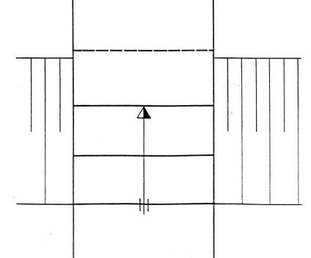 | Skizze im Schnitt zu Grundriss links
Wie nennt sich die Fachbezeichnung für die Art Geländeeinfügung der oben abgebildeten Treppe X?

..........................................................................................................
Wie gross ist die Böschungsneigung bei Typ X) bei Stufenhöhe 17 cm ?

....................................................................................................................................................
....................................................................................................................................................
....................................................................................................................................................

- Aus Blockstufen mit den Massen 36/17 wird ein Treppenlauf erstellt.
Am Fuss der ersten Stufe beträgt die Höhe ±0.00 m.
Der Treppenlauf überwindet einen Höhenunterschied von 89 cm. Beantworten Sie folgende Fragen.

- Wie viele Stufen braucht es?
- Wie gross ist die Steigung?
- Wie gross ist die Auftrittstiefe?
- Wie lange wird der Treppenlauf?
- In der Skizze ist bei allen Stufen - jeweils an der Vorderkante – die Höhe einzutragen.

- In eine niedrige Böschung mit der Höhe:52 cm) ist eine halb versenkte Treppe aus Blockstufen zu erstellen. (Betonblockstufen mit Stufenhöhe: 12cm)

- Wie gross ist die Steigung?
- Wie lang wird die Auftrittstiefe?
- Wie viele Stufen werden benötigt?
- Die Treppe ist im Schnitt darzustellen. (ca. M 1: 10 Zeichnung ohne Fundament)
(Die einzelnen Blockstufen sind zu zeichnen. Es ist eine Höhenangabe jeweils an der Vorderkante jeder Stufe anzugeben.
- Zeichnen Sie die Böschungslinie ein.
- Berechnen Sie das Gefälle der Böschung. (Resultat auf 2 Stellen nach dem Komma, Angabe in %)

6) Skizzieren Sie einen Schnittt ca. im M 1 : 10 durch eine Trittplattentreppe:

Vorgaben: (und dänk dra: 3 Hüseli ufe, 6 Hüseli öbere)
- Schnitt durch 2 Stufen mit Stufenhöhe: 15 cm
- Höhe Unterkante der ersten Stufe sei: ±0.00
- Trittplatte: Gneis 100 x 40 x 5 cm
- Untermauerungsstein aus Gneis (Höhe 8 cm)
- Unterschneidung: 5 cm
- Im Anschluss der Treppe (auf der Unter- und Oberseite) erfolge eine Chaussierung aus Juramergelschotter
0-16
Erstellen Sie eine vollständige Skizze ca. im M 1 : 10 mit Vermassung (Höhenangaben und
wichtige Länge) und vollständiger Bezeichnung aller verwendeten Materialien.

